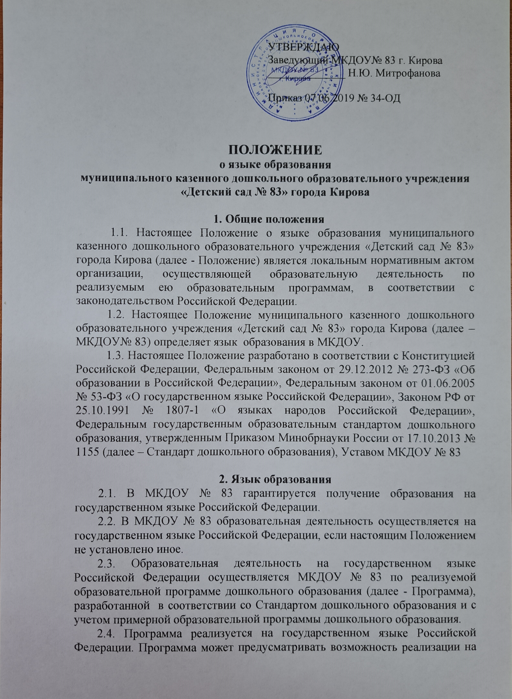

родном языке из числа языков народов Российской Федерации. Реализация Программы на родном языке из числа языков народов Российской Федерации, в том числе русском языке как родном языке на основании заявлений родителей (законных представителей) несовершеннолетних обучающихся не должна осуществляться в ущерб получению образования на государственном языке Российской Федерации.
2.5. Обучающиеся в МКДОУ № 83 имеют право на получение дошкольного образования на родном языке из числа языков народов Российской Федерации, а также право на изучение родного языка из числа языков народов Российской Федерации, в том числе русского языка как родного языка, в пределах возможностей, предоставляемых системой образования, в порядке, установленном законодательством об образовании.
2.6. Свободный выбор языка образования, изучаемых родного языка из числа языков народов Российской Федерации, в том числе русского языка как родного языка, государственных языков республик Российской Федерации осуществляется по заявлениям родителей (законных представителей) несовершеннолетних обучающихся при приеме (переводе) на обучение по образовательным программам дошкольного образования.

3. Заключительные положения
3.1. Настоящее Положение вступает в силу с момента утверждения заведующим МКДОУ № 83
3.2. Изменения в настоящее Положение могут вноситься в соответствии с действующим законодательством и Уставом МКДОУ № 83

